Лабораторная работа №10

Работа с файлами средствами Nasm

Казначеев Сергей Ильич

Содержание

# 1 Цель работы

Приобретение навыков написания программ для работы с файлами.

# 2 Выполнение лабораторной работы

Создадим рабочую папку и файл lab10-1.asm, а также файлы readme-1.txt и readme-2.txt

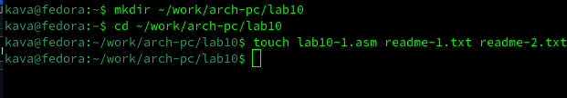

01

Далее вставляем код из листинга 10.1 в файл lab10-1.asm

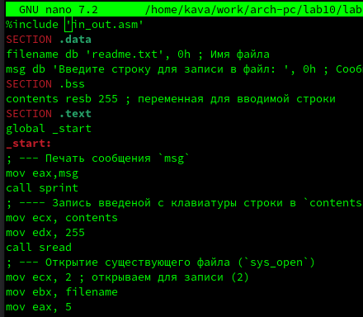

02

Скопируем файл in_out.asm

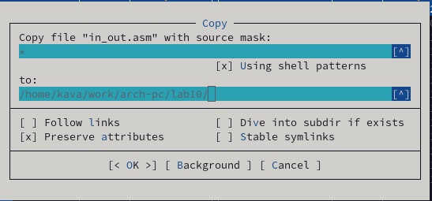

03

Собираем программу и смотрим результат

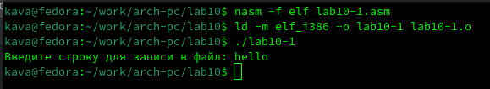

04

Мы видим,что файл выполнился, однако, ничего не произошло, так как в коде прописано записать данные в файл readme.txt, которого не существует. Теперь попробуем изменить права доступа для программы lab10-1 так, чтобы запретить всем группам пользователей запускать данную программу и попробуем запустить его

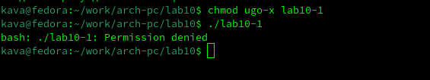

05

Мы увидим что файл не запустился и вывел ошибку. Теперь пробуем добавить файлу с исходным кодом lab10-1 права на запуск.

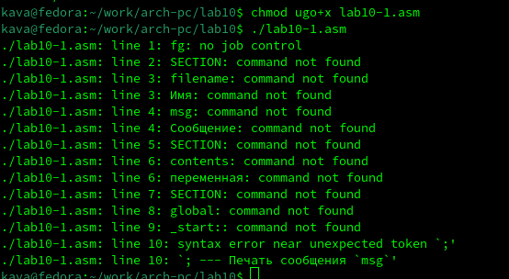

06

И нам выведет много ошибок так как файл сам по себе не предназначен для запуска ведь это файл с исходным кодом,который требует предварительный сборки. Теперь дадим выдадим права доступа для файлов readme-1.txt и readme-2.txt согласно варианту 10. Так,мы используем chmod и пишем права доступа в восьмиричном виде

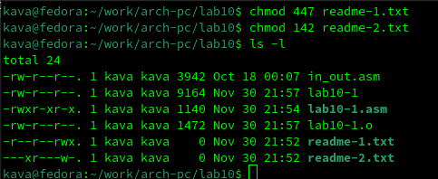

07

Мы увидим, что права доступа установились корректно.

# 3 Выполнение задания для самостоятельной работы

Для начала создадим файл для самостоятельной работы

08

08

Далее, напишем код согласно заданию к самостоятельной работе. Он должен создать файл name.txt, записать туда фразу “Меня зовут”, запросить фамилию и имя пользователя,и дописать их в файл

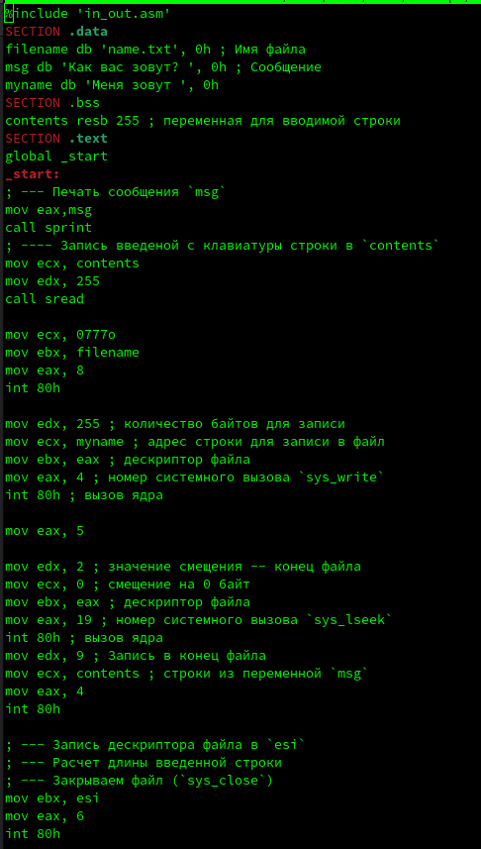

09

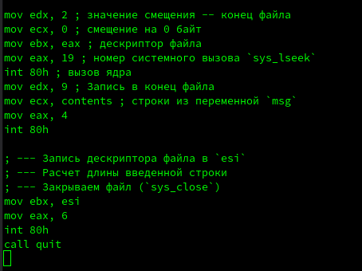

10

Теперь собираем программу и проверяем корректность работы

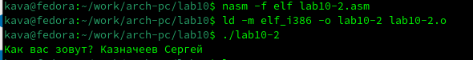

11

Далее проверяем создался ли файл с помощью команды ls

12

12

Затем проверим что записалось в файл

13

13

И мы увидим, что программа работает корректно. # Выводы В результате выполнения лабораторной работы. Я приобрел навыки написания программ для работы с файлами.